５ 商家と商社
鉄道がつくまでの 鉄道がつくまでの橋津は、港町として栄え、中部地区における、重要な物資の集散地であった。
橋津村の状況 そのため、年中人の出入りも多く、町内には各種の商家が軒を並べていた。明治６年の調査によると、戸数３４２戸中、商家が５７軒もあったと記録されている。また、県の統計書によると、明治１４年には、戸数３３９戸で、人口１,４６４人となっており、当時、人口千人以上の「名邑」として、中部では倉吉町・長瀬宿（戸数３３２戸・人口１,６２３人）についで、あげられている。ことに、橋津は場所がらだけあって地価も高く、翌１５年の調査によると、宅地一反の平均地価は１００円６８銭となっており、倉吉町の７７円５６銭よりはるかに高く、郡内最高である。
橋津の町並発展の 橋津村の発展は、正保２年の藩倉創建に始まり、「八軒屋」とよばれる字「御蔵廻り」から、西
経過 蓮寺・実相寺のある字「寺前」を中心に、民家が建ち並んでいったが、その後、港の出入りが盛んになるにつれて、人口も増加したため、橋津川の浅瀬を埋立てて、次々に新しい屋敷が造られていった。湊神社のある宮山のすそに、細長くのびている字「屋敷」がそれで、そのうち、「本町」とよばれるところは、すでに、寛永１０年の「御図帳」に載っている。これにつづく「扇町」「日吉町」の屋敷は、おそらく宝永（宝寅）以前に造られ、川口から下の浜にいたる「道笑町」「下向路」の字「浜屋敷」は、寛政（寛子）以前に造られたものと思われる。このころ「向町」とよばれる字「下河原」の街道筋もひらかれている。そして、天保（天卯）ごろには、さらに字「屋敷」「浜屋敷」の外側が拡げられて、橋津の町並みができあがっていったものと思われる。
天保１５年の絵図 「地方」（橋津川の東側）と「向町」を結ぶ橋津大橋は、天保１５年の絵図帳にも載っている
帳にある橋津の家 古い橋で、その後、嘉永２年に架け替えられており、その築造記録は、湊神社の巨岩に刻まれて
並 いる。（「ふるさと橋津」参照）。天保絵図帳をみると、「下向路」から「向町」にいたる街道筋には、「^」（家の印）が切れ目なく書かれており、ここに多くの商家が並び栄えた港町の様子を偲ばせている。
橋津の中心である本町通りには、「天野屋」（中原）、「灰吹屋」（市川）、「久世屋」（戸崎）・「近江屋」が大きな屋敷を構えていた。また、向町には「天城屋」があった。そのほか、「兵庫屋」「岩根屋」「木西屋」「小嶌屋」「天満屋」「小新田屋」「小松屋」「油屋」「糀屋」「貝屋」「綿屋」「国本屋」「岩崎屋」等々、古記録にのっている家も多く、いまでは、その名のみをとどめ、消息さえわからないものもある。
天野屋（中原家） 橋津村の草分けともいわれる「天野屋」は、もと「ハナソゲ山」に居住していたが、藩倉創建
のこと のとき、畑・屋敷を献上して、「本町」に移ったと伝えられている。「中原家史」によると、７代目与兵衛（元文４年～明和６年）は、海運業で産を成して、多くの田地を所持するようになり、１１代中原勇造のときは、作徳米１,０００俵に及び、河村郡豪農「五軒衆」（市橋・両涌島・尾崎・中原）と称せられていた。天保絵図をみると、中原与兵衛の屋敷は１反１３歩もあり、当時、おおかたの屋敷が、間口３間半しかなかったのに比べ、ずいぶん広い屋敷であった。勇造はこの屋敷に大邸宅を建てたが、いまもその一部が残っている。（この中原邸は奨恵銀行が担保にとっていたが、のち正木家が買いとった）勇造の長男与平（慎太郎）は、家業の造り酒屋を営み、二男精一郎は、明治６年分家して、醬油や蠟製造をはじめている。
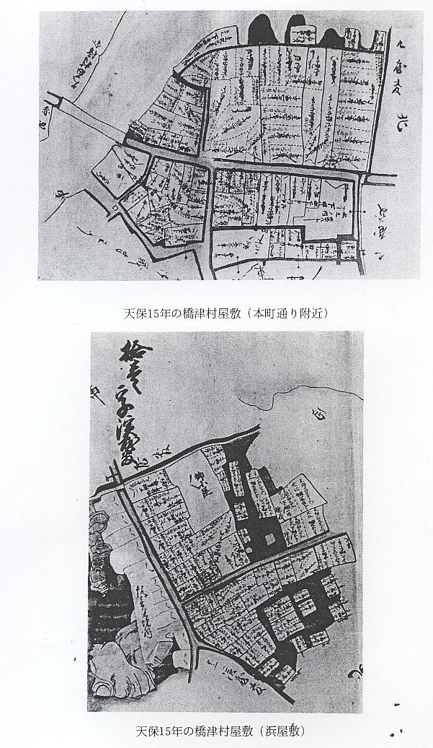
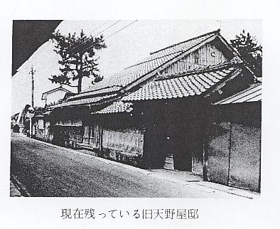
灰吹屋（市川家） 天野屋の隣りには「灰吹屋」を号する市川家があった。同家譜によると、市川家は、もと城崎
のこと の豪家で、貞享のころ、故あって橋津に移住した。初代を市川七郎左衛門といい、かれがこの地に移住したのは２０数歳のときであったと伝えられている。市川家は４代目のとき、３人の男子に分家させ、それぞれ、「中灰」「下灰」「油筒屋」と呼んだ。灰吹屋の本家である「本市」は、８代目七治と養子益蔵のころ、醬油じょう造を営み、商いもさかんであったが、悪徳商人にかかって家財を失った。「中灰」は、造り酒屋や質屋を営み、「下灰」は、もと宿屋を営んでいたが、明治１９年、橋津に３等郵便局を開業した。また、「油筒屋」は、本町で荒物屋を営んでいたが、のち倉吉（現在の東伯砂糖）に転出した。
このほか、橋津の商家をあげれば、廻船問屋や米問屋を営むもの、運送業を営むもの、酒・醬油などのじょう造業を営むもの、宿屋・風呂屋を営むものなど、数多くあるが、これらの消長については、今後の研究にまつことにする。
田後の椿国次郎に ところで、境港の廻漕会社が廃止された明治５年、田後村の椿国次郎が、橋津港に「荷為替会
よる｢荷為替会社｣ 社」を設立するため、願書を県に出している。その趣旨は、因伯両国ことに伯耆には、米をはじ
設立計画 めとする国産品が多くあるにもかかわらず、これを売捌く商社もなく、金融が閉塞している。そこで、この際「荷為替会社」を設立し、これらの国産品を買い取って、大阪・神戸へ輸送するというもので、その荷為替は、大阪の「江州物産会社」に組み入れられる手はずになっており、ゆくゆくは、大阪だけでなく、諸港の会社とも契約して、商品を輸送しようという計画をもっていた。また、廻船帰帆の際には、瀬戸内の塩を積み帰り、鳥取・倉吉・米子・境４か所の「勧業分社」を通じて、因伯両国へ売り捌くことも考えられていた。当時、因伯両国で、年間およそ３万石くらいの塩が捌かれていたが、荒灘の秋冬になると人荷できず、大払底して庶民を困らせることがしばしばあったといわれているが、これを同社は年に３～４度積み下ろすことを願い出ている。
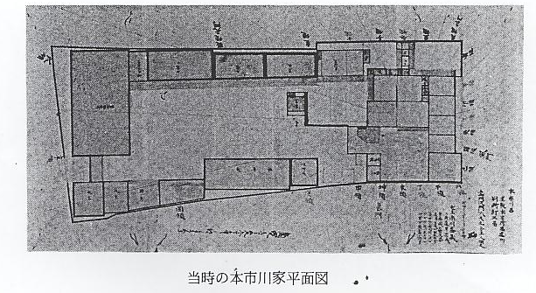
県の不許可と勧業 これに対し、県は、すでに各地に設けられている「勧業社」に入社するよう指令し、この荷為
社の状況 替会社は許可しなかった。勧業社は、旧融通座にかわる金融機関として、明治５年７月、鳥取・米子・境・倉吉に、９月には根雨にも設けられたもので、地方の商人や地主層が出資者となって、小規模な商人や生産者に勧業資金を貸し付けた。貸し付けの方法は、手形によって行なわれ、借主から担保として取った現品あるいはその預り証を、売り捌く仕事もしていた。
橋津港は、藩倉廃止後も、なお、商船の出入りが多く、このような金融機関が必要であった。そこで明治６年、橋津村の有志が、次のような願書を県に出している。

橋津港に金融機関
設置願書
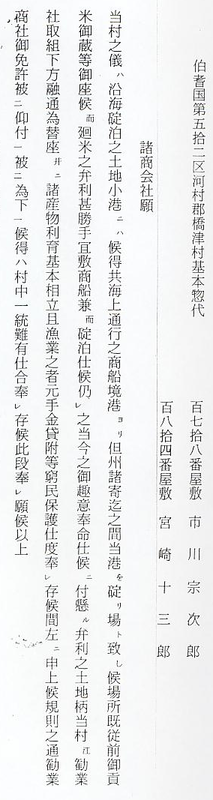

申請した金融会社
規則
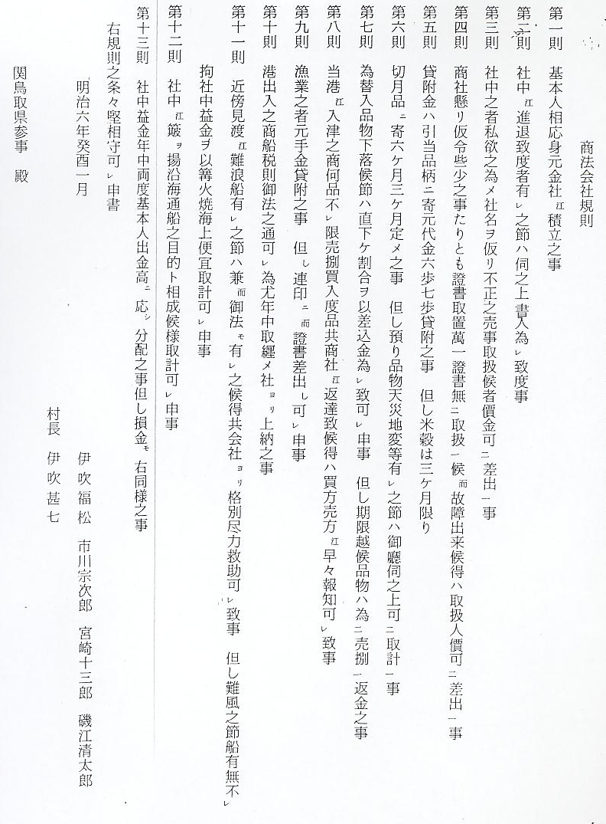
県の許可と運営状 これに対し、県は「書面之融通会社取結之儀聞届候条規則変改等致候ヘハ度毎ニ可二伺出一事」
況 と指令し、橋津港にも金融機関の設置を許した。しかし、同年１月、県が勧業掛に訓令した文をみると「勧業社是迄官民混同ノ姿ニ渉リ不体裁ニ付向後官民ノ区別断然所置ス可シ」と書かれてあり、公私の区別が明確でなかったため、同年２月に改組されたが、それでもうまく行かず、８年ごろには、どの社も経営不振におちいって廃業している。上の「諸商会社」も、おそらく解散したものと思われる、その後、橋津には、これにかわる金融機関として、「奨恵社」が設立されることになったのである。

